Tillsynsbegäran – information om höga naturvärden och fridlysta arter i avverkningsanmälan A 7457-2023 i Östersunds kommun
Denna tillsynsbegäran behandlar höga naturvärden i avverkningsanmälan A 7457-2023 i Östersunds kommun som inkom 2023-02-14 och omfattar 2,5 ha.
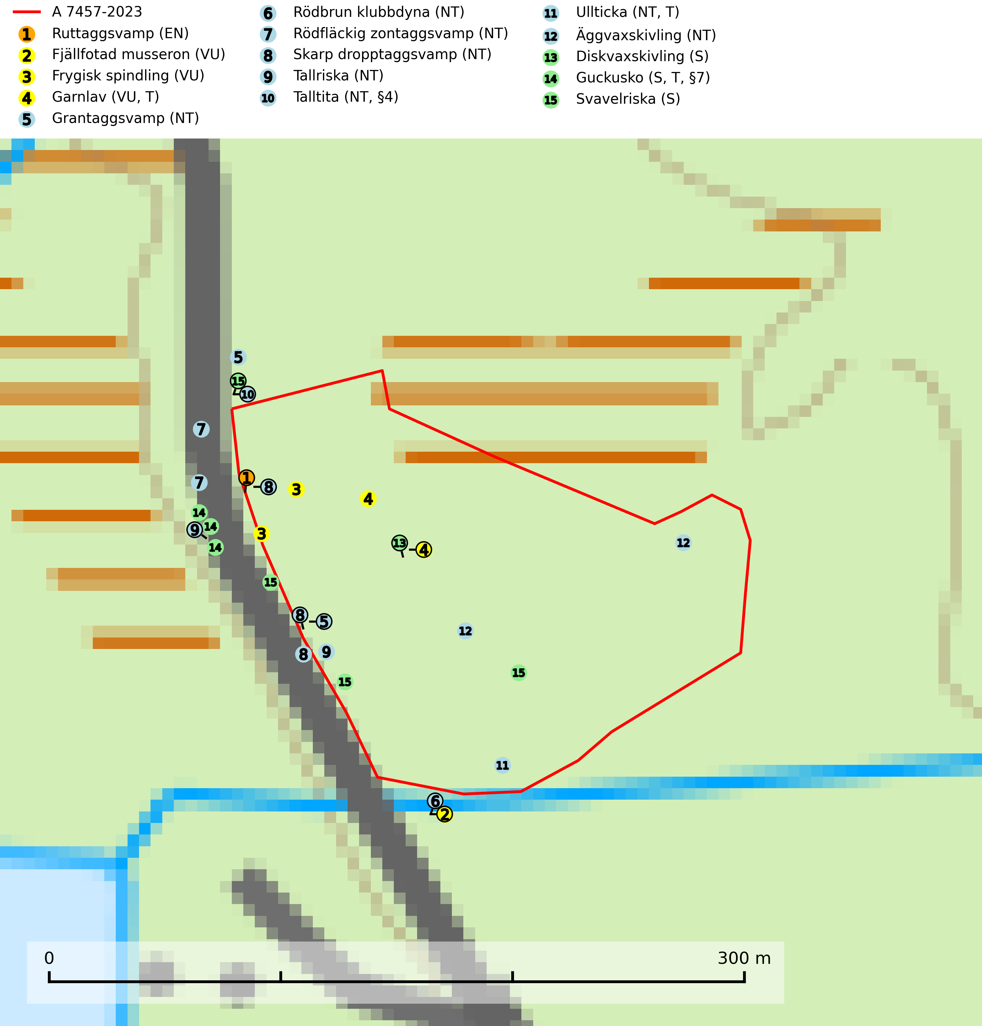
Figur 1. Fyndplatser för naturvårdsarter i och inom 23 meter från avverkningsanmälan. Markörer utan svart kant är placerade på fyndplatsen. Markörer med svart kant är placerade vid sidan av fyndplatsen och har ett svart streck som visar fyndplatsens exakta position. Kartans mittpunktskoordinat är N 7017597, E 505455 i SWEREF 99 TM.
I och inom 23 meter från avverkningsanmälan finns fynd av 15 naturvårdsarter, varav 12 är rödlistade, 2 är fridlysta, 3 är typiska (T) och 3 är signalarter (S): ruttaggsvamp (EN), fjällfotad musseron (VU), frygisk spindling (VU), garnlav (VU, T), grantaggsvamp (NT), rödbrun klubbdyna (NT), rödfläckig zontaggsvamp (NT), skarp dropptaggsvamp (NT), tallriska (NT), talltita (NT, §4), ullticka (NT, T), äggvaxskivling (NT), diskvaxskivling (S), guckusko (S, T, §7) och svavelriska (S). Se Figur 1.

Tillsynsbegäran
Vi begär härmed att Skogsstyrelsen fattar beslut enligt miljöbalken som säkerställer att skogens höga naturvärden bevaras samt att EU-lagstiftning efterlevs och att artskyddsbrott förhindras.
Vi önskar även ta del av de ställningstaganden och beslut som myndigheten meddelar till följd av aktuell avverkningsanmälan och föreningens inlaga (se 34 § förvaltningslagen).

Naturvårdsarter och fridlysta arter
Nedan följer beskrivningar av de naturvårdsarter och fridlysta arter som har sina livsmiljöer och växtplatser i den avverkningsanmälda skogen. Se även ytterligare artfakta i BILAGA 1. De påträffade naturvårdsarterna är ett tydligt kvitto på att det rör sig om en skog med höga naturvärden.
Ruttaggsvamp (EN) är en sällsynt och starkt hotad mykorrhizasvamp knuten till tall på kalkrik mark. Arten är placerad högst upp i Skogsstyrelsens värdepyramid för bedömning av skog med höga naturvärden och tål inte en slutavverkning utan kräver ett kontinuerligt trädskikt med tall. Skogsområden med arten bör skyddas och undantas rationellt skogsbruk. Slutavverkning, kraftig gallring och skogsmarksgödsling måste helt undvikas. Ruttaggsvamp är globalt rödlistad som sårbar (VU) vilket innebär att Sverige har ett internationellt ansvar för arten (IUCN, 2025; SLU Artdatabanken, 2026; Nitare & Skogsstyrelsen, 2019).
Fjällfotad musseron (VU) bildar mykorrhiza med gran i äldre barrskog på kalkrik mark. Arten är en god indikator på en skyddsvärd miljö och platser där den förekommer bör därför undantas från storskaligt skogsbruk (SLU Artdatabanken, 2024; Nitare & Skogsstyrelsen, 2019).
Frygisk spindling (VU) förekommer huvudsakligen i äldre kontinuitetsskog där den bildar mykorrhiza med tall, i kalktallskog och lavtallskog på torr, sandig och kalkrik mark. I norra Sverige även i örtrik barrblandskog på basisk grund. Den totala populationen i landet bedöms ha minskat och förväntas fortsätta minska på grund av slutavverkning av äldre kalkbarrskog. Minskningstakten överstiger gränsvärdet för sårbar (VU). Kalavverkning eller andra åtgärder inom skogsbruket som innebär att trädkontinuiteten bryts är det mest påtagliga hotet mot arten. Frygisk spindling är globalt rödlistad som sårbar (VU) vilket innebär att Sverige har ett internationellt ansvar för arten (SLU Artdatabanken, 2026; IUCN, 2021).
Garnlav (VU) är en utpräglad barrskogsart som ibland kan drapera träden i norrländska grannaturskogar med hög luftfuktighet. Den förekommer även i talldominerade bestånd där den, förutom i trädens grenverk, påträffas hängande över ojämnheter i tallbarken. Arten har minskat starkt i södra och mellersta Sverige och den minskar även i sitt nordliga utbredningsområde. Minskningstakten uppgår till 30 (20–50) % inom 50 år och överstiger gränsvärdet för Sårbar (VU). Orsaken till tillbakagången beror främst på slutavverkningar av naturskogsartade skogar. Bestånd med riklig förekomst bör regelmässigt sparas, vilket även gynnar flera andra sällsynta och rödlistade arter. Garnlav är värdväxt för den mycket sällsynta och akut hotade fjärilen barrskogslavfly (CR) som hör hemma i boreala barrskogar med riklig förekomst av värdväxten. Tidigare kunde arten konstateras årligen på flera platser vid Dala-Floda i Dalarna innan lokalerna kalavverkades. Senaste fyndet i landet av barrskogslavfly är från år 2000 då den påträffades vid Högberget i Sollefteå kommun. Garnlav är typisk art för 9010 Taiga och 9070 Trädklädd betesmark (SLU Artdatabanken, 2026).
Grantaggsvamp (NT) påträffas främst i mossiga och örtrika äldre granskogar på kalkrik mark i något fuktiga lägen, och i norr även i mager tallskog med lång kontinuitet. Arten missgynnas generellt av trakthyggesbruket och en långsiktig tillgång till värdträd bör säkras genom att man undviker att avverka kända växtplatser (SLU Artdatabanken, 2024).
Rödbrun klubbdyna (NT) är placerad högst upp i Skogsstyrelsens värdepyramid för bedömning av skog med höga naturvärden och indikerar örtrika kalkgranskogar med höga eller mycket höga naturvärden. All form av skogsavverkning eller annan exploatering utgör ett hot och artens växtplatser bör skyddas och lämnas orörda så att en mossrik granskogsmiljö bibehålls (SLU Artdatabanken, 2024; Nitare & Skogsstyrelsen, 2019).
Rödfläckig zontaggsvamp (NT) bildar mykorrhiza med gran i barrskog på kalkrik eller annan basiskt påverkad mark. Den totala populationen i landet har minskat och bedöms fortsätta minska till följd av avverkning av äldre kalkbarrskog. Det finns inga indikationer på att arten långsiktigt kan etablera eller reproducera sig i skogsbestånd som brukas med trakthyggesmetoder, markberedning, gödsling eller föryngring med förädlat plantmaterial (SLU Artdatabanken, 2026).
Skarp dropptaggsvamp (NT) bildar mykorrhiza med både gran och tall, främst i barrskogar med trädkontinuitet. Arten uppträder dels i näringsrik kalkbarrskog och dels i sur lavtallskog. Kalkbarrskogarna är ofta grandominerade, olikåldriga och skiktade på frisk mark med ett örtrikt vegetationsskikt. Lavtallskogarna är i regel magra, torra, ljusöppna och ofta brandpräglade. Den totala populationen i landet har minskat och bedöms fortsätta minska till följd av avverkning av äldre barrskogar. Arten har begränsad förmåga att återetablera sig efter slutavverkning eller andra storskaliga skogsbruksåtgärder. Det saknas indikationer på att arten långsiktigt kan etablera eller reproducera sig i skogsbestånd som brukas med metoder som trakthyggesbruk, markberedning, gödsling eller föryngring med förädlat plantmaterial. Minskningstakten för den svenska populationen bedöms vara nära gränsvärdet för Sårbar (VU) (SLU Artdatabanken, 2026).
Tallriska (NT) bildar mykorrhiza med tall och växer i äldre, mager och torr tallskog med lång trädkontinuitet, såsom tallhedar och sandtallskogar. Arten hotas huvudsakligen av avverkning av äldre tallskogar och på kända lokaler bör slutavverkning, markberedning och gödsling undvikas (SLU Artdatabanken, 2024).
Talltita (NT, §4), rödlistad som nära hotad och prioriterad art i Skogsvårdslagen, har häckningsrevir i anmälan. Arten har minskat kraftigt de senaste 30 åren och minskningstakten innevarande 10-årsperiod beräknas till 20 (10–30) %. Talltitan är synnerligen trogen sitt cirka 15 hektar stora revir och är beroende av flerskiktade olikåldriga skogar för att kunna föda upp sina ungar. Talltitan försvinner om dess livsmiljö kalavverkas (Eggers & Low, 2014; Ekman, 1979; Griesser et al, 2007; Klein, 2020; Siffczyk et al, 2003; SLU Artdatabanken, 2021).
Ullticka (NT) är knuten till restbestånd av barrnaturskog och förekommer med ett tydligt optimum i orörda eller måttligt påverkade gamla granskogar där det föreligger viss kontinuitet av grov död ved. Ullticka är en bra signalart inom hela sitt utbredningsområde och i södra Sverige är den sällsynt och en god signalart för skyddsvärda granskogsmiljöer. Den hotas av avverkning och fragmentering av naturskog och äldre granskog med lång trädkontinuitet. På ullticka kan ibland ulltickeporing (VU) påträffas - det är en sällsynt ticka som nyligen delats upp i de tre olika arterna ulltickeporing Skeletocutis brevispora (VU), Skeletocutis delicata (VU) och Skeletocutis exilis (NT). Ullticka är typisk art för 9010 Taiga, 9050 Näringsrik granskog och 9030 Landhöjningsskog (SLU Artdatabanken, 2026; Nitare & Skogsstyrelsen, 2019; Miettinen & Niemelä, 2018).
Äggvaxskivling (NT) bildar mykorrhiza med gran och förekommer huvudsakligen i äldre blåbärsgranskog. Har i Sverige en nordlig utbredningsbild och är relativt vanlig i norra Sverige. Total population i landet bedöms ha minskat kraftigt och fortgående att minska p.g.a. slutavverkningar av kontinuitetsskogar. Skogar med rik förekomst av äggvaxskivling brukar ha en artrik flora av mykorrhizasvampar och kan betraktas som nyckelbiotoper (SLU Artdatabanken, 2024).
Guckusko (§7) omfattas av EU:s art- och habitatdirektiv och är fridlyst enligt §7 Artskyddsförordningen (bilaga 1) vilket innebär att hela dess livsmiljö ska bevaras. Guckusko är beroende av hög och jämn luftfuktighet i gamla, ostörda skogsmiljöer och är känslig för snabba förändringar av ljus-/vindförhållanden eller uttorkning. Den förekommer främst i skogar som inte påverkats av kraftig störning, till exempel slutavverkning, markberedning, körskador, gödsling eller dikning. Guckusko är rödlistad som nära hotad (NT) i den europeiska rödlistan och Sverige hyser mer än halva den beräknade populationen av arten i EU, vilket innebär att vi har ett internationellt ansvar för arten. Guckusko är typisk art för 9050 Näringsrik granskog (SLU Artdatabanken, 2021; IUCN, 2011).

EU:s fågeldirektiv
Europeiska unionens medlemsländer är skyldiga att agera i enlighet med EU:s fågeldirektiv där det uttryckligen står att direktivet gäller för fåglar samt för deras ägg, bon och livsmiljöer (artikel 1). Vidare att de åtgärder som vidtas inte får leda till en försämring av den nuvarande situationen beträffande bevarandet av de fågelarter som avses i artikel 1 (artikel 13). Fågeldirektivet är styrande för tillsynsansvariga myndigheters ärendehantering, ställningstaganden och beslutsfattande.

BILAGA 1 – Fridlysta arter

Talltita – ekologi samt krav på livsmiljön
Talltita är rödlistad som NT, fridlyst och prioriterad art i Skogsvårdslagen. Den omfattas av EU:s fågeldirektiv. Arten har minskat kraftigt de senaste 30 åren och minskningstakten innevarande 10-årsperiod beräknas till 20 (10–30) % (SLU Artdatabanken, 2022).
Talltita föredrar större sammanhängande barrskogar, och finns såväl i tallskog som granskog och i lövblandad barrskog. Skogens struktur är viktig och ska helst vara flerskiktad med riklig underväxt av mindre granar, björk och andra lövträd och buskar. Tillgång på murknande högstubbar är särskilt viktig, eftersom talltitan helst själv hackar ut sitt bohål (SLU Artdatabanken, 2022).
Det finns flera studier som visar att talltita är känslig för gallring och inte överlever när dess livsmiljö kalavverkas (Eggers and Low, 2014; Griesser et al., 2007; Klein, 2020). Talltitans revir är förhållandevis stora, 10–20 hektar och arten missgynnas när skogen fragmenteras. Kalavverkning av större delar av reviret innebär att det överges (Artdatabanken, 2021).
Talltitan är synnerligen trogen sitt revir så länge paret lever och biotopen förblir intakt. Paret stannar i sitt revir året om. En förlust av ett revir har därför en stor inverkan på den lokala populationen och trakthyggesbruket anses vara orsak till den svenska populationens kraftiga minskning. Talltiteparets revirtrohet innebär att närhelst under året man observerar en adult talltita så ingår denna plats i reviret (Siffczyk et al., 2003; Ekman, 1979).

Referenser – talltita
Eggers, S., Low, M., 2014. Differential demographic responses of sympatric Parids to vegetation management in boreal forest. For. Ecol. Manage. 319, 169–175.
Ekman, J., 1979. Coherence, composition and territories of winter social groups of the Willow Tit Parus montanus and the Crested Tit P. cristatus. Ornis Scandinavica, 10, pp 56–68
Griesser, M., Nystrand, M., Eggers, S., Ekman, J., 2007. Impact of forestry practices on fitness correlates and population productivity in an open-nesting bird species. Conserv. Biol. 21, 767–774. https://doi.org/10.1111/j.1523- 1739.2007.00675.x
Klein, J., 2020. The forgotten forest – On thinning, retention, and biodiversity in the boreal forest. Doctoral Thesis No. 2020:50
Siffczyk, C., Brotons, L., Kangas, K., Orell, M., 2003. Home range size of willow tits. Oecologica, 136, 635–642 (2003)
SLU Artdatabanken, 2021. Artfaktablad. Naturvård – artfakta. SLU Artdatabanken, Uppsala

Guckusko – ekologi samt krav på livsmiljön
Guckusko omfattas av EU:s art- och habitatdirektiv och är fridlyst enligt §7 Artskyddsförordningen (bilaga 1) vilket innebär att hela dess livsmiljö ska bevaras. Guckusko är beroende av hög och jämn luftfuktighet i gamla, ostörda skogsmiljöer och är känslig för snabba förändringar av ljus-/vindförhållanden eller uttorkning. Den förekommer främst i skogar som inte påverkats av kraftig störning, till exempel slutavverkning, markberedning, körskador, gödsling eller dikning (SLU Artdatabanken, 2021).Dikning och slutavverkning av guckuskons växtplatser är ett direkt hot mot arten och bör undvikas. Kalavverkning missgynnar arten, dels om hyggesavfall lämnas, vilket kan kväva enskilda bestånd, dels indirekt genom att mer konkurrensstarka arter gynnas. Körskador av skogsmaskiner och hyggesplöjning kan leda till lokalt ändrad hydrologi, då de mullrika, fuktiga jordarna är mjuka. Sverige hyser mer än halva den beräknade populationen av arten i EU, vilket innebär att vi har ett internationellt ansvar för arten (SLU Artdatabanken, 2021).

Referenser – guckusko
SLU Artdatabanken, 2021. Artfaktablad. Naturvård – artfakta. SLU Artdatabanken, Uppsala

